Outils de plagiat à tester

* Plagiarism Checker by EduBirdie
* plagiarismsearch
* copyleaks
* unicheck
* Preposteo (pas étudié par l’institut)

Les API sont vérifiées avec Postman

**Prepostseo**

Cet outil, non testé par l’institut d’informatique de gestion, propose une API bien documentée. En théorie, cet outil devrait nous permettre de vérifier soit une phrase individuelle, soit un article entier.

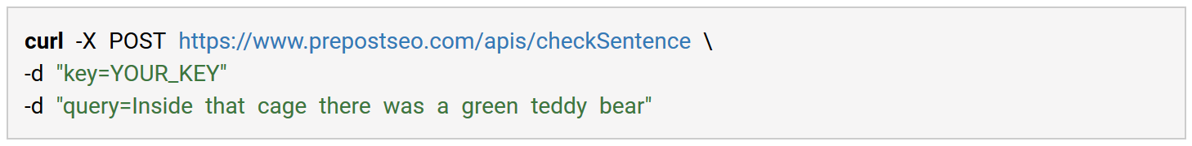

Le résultat retourne l’URL où la phrase a été reproduite.

Cependant, lors de tests effectués sur Postman, la requête POST ne retourne aucun résultat.

Théoriquement, cette phrase « Check plagiarism for single sentence. » se trouve sur le site [www.prepostseo.com](http://www.prepostseo.com). Or, la requête n’envoie aucune réponse.

Nous avons écrit un email le 02.04.2020 à [support@prepostseo.com](mailto:support@prepostseo.com) afin d’avoir des réponses concernant cette problématique.

**Plagiarism Checker by EduBirdie**

Entièrement gratuit, le Plagiarism Checker offert par EduBirdie est exclusivement disponible sur leur site web <https://edubirdie.com/logiciel-anti-plagiat>. EduBirdie n’offre pas la possibilité de faire ces recherches avec une API.